**Modelo Conceitual do API 4º Semestre**

Modelo de documentação do banco de dados

Criado por Vertabelo.com

# 1. Detalhes do Modelo

**Nome do modelo:** Modelo Conceitual do API 4º Semestre

**Versão:** 2.4

**Banco de dados utilizado:** MySQL

**Descrição:** Este modelo logico corresponde à criação de um sistema que gerencia os cadastros de chamados por meio de features e hotfix dentro de um ambiente hospitalar.

# 2. Tabelas

## 2.1. Tabela Usuário

**Descrição:** A tabela usuário indica como devera ser o perfil e o nível de uso no ato do cadastro.

2.1.1. Colunas

| **Nome da coluna** | **Tipo** | **Propriedades** | **Descrição** |
| --- | --- | --- | --- |
| usu_id | int | PK | A coluna usuário id representa a interligação com a tabela chamado. |
| usu_nome | int |  | A coluna usuário nome representa qual e o nome do usuário que esteja acessando durante o cadastro. |
| usu_email | int |  | A coluna usuário e-mail representa qual e o e-mail utilizado pelo usuário durante o cadastro, o mesmo deve ser corporativo para ter maior controle. |
| usu_senha | int |  | A coluna usuário senha e utilizada para saber a senha em que um determinado usuário tem acesso, porem a mesma deve ser criptografada para evitar invasões de hackers e terceiros. |
| usu_nivel_acesso | int |  | A coluna nível de acesso corresponde ao nível no qual um determinado usuário foi cadastrado. |
| Time_tim_id | int |  | A coluna time id e uma chave estrangeira da coluna time id da tabela time, representa a relação de um usuário com um time. |

## 2.2. Tabela Time

**Descrição:** A tabela time representa os nomes das agremiações nos quais cada um possui um determinado grupo de trabalho.

2.2.1. Colunas

| **Nome da coluna** | **Tipo** | **Propriedades** | **Descrição** |
| --- | --- | --- | --- |
| tim_id | int | PK | A coluna id corresponde ao código em que foi criada uma equipe, a mesma e de chave primaria devido a sua importância com a tabela usuários. |
| tim_nome | int |  | A coluna nome representa a entidade no qual um usuário e cadastrado, podendo ter vários grupos dentro desta equipe. |

## 2.3. Tabela Grupo

**Descrição:** A tabela grupo representa uma subdivisão da tabela time, diferente dos times, o grupo e representado por determinados integrantes de forma exclusiva ao mesmo.

2.3.1. Colunas

| **Nome da coluna** | **Tipo** | **Propriedades** | **Descrição** |
| --- | --- | --- | --- |
| gru_id | int | PK | A coluna id representa o código do qual um grupo foi criado, a mesma e chave primaria. |
| gru_nome | int |  | A coluna nome representa o nome de uma determinada frente de trabalho. |
| Time_tim_id | int |  | A coluna time id e uma chave estrangeira proveniente da coluna time id da tabela time, e a relação em que um time pode ter vários grupos e um grupo precisa estar ligado a um time. |

## 2.4. Tabela Chamado

Descrição**:** A tabela chamado representa as ações que são realizadas durante a montagem de um determinado chamado.

2.4.1. Colunas

| **Nome da coluna** | **Tipo** | **Propriedades** | **Descrição** |
| --- | --- | --- | --- |
| cha_id | int | PK | A coluna id corresponde ao código no qual e realizado um chamado, a mesma e chave primaria. |
| cha_titulo | int |  | A coluna titulo representa o nome de um determinado chamado durante a realização de um chamado. |
| cha_tipo | int |  | A coluna tipo corresponde a qual cenário a mesma se descreve durante a realização de um determinado chamado. |
| cha_descricao | int |  | A coluna descrição corresponde a escrita de um determinado chamado. |
| cha_status | int |  | A coluna status corresponde a situação em que a mesma esteja durante o momento do cadastro, se foi inicializado, em andamento ou concluída. |
| Usuario_usu_id | int |  | A coluna usuário id e proveniente da tabela usuário, a mesma e chave estrangeira, devido a consulta de quem realizou durante estas inscrições. |
| Midia_mid_id | int |  | A coluna mídia id e proveniente da tabela mídia, a mesma e chave estrangeira e corresponde ao código emitido durante a geração da mídia. |

## 2.5. Tabela Mídia

**Descrição:** A tabela mídia corresponde aos dados de imagens e vídeos emitidos durante a realização de um determinado chamado.

2.5.1. Colunas

| **Nome da coluna** | **Tipo** | **Propriedades** | **Descrição** |
| --- | --- | --- | --- |
| mid_arquivo | int | PK | A coluna id corresponde ao código que e gerado ao inserir os arquivos, a mesma e chave primaria. |
| Chamado_cha_id | int |  | A coluna chamado id e correspondente da tabela chamado , a mesma c chave estrangeira devido a sua interligação com o mesmo. |

## 2.6. Tabela Histórico

**Descrição:** A tabela histórico representa as ações realizadas durante um determinado chamado

2.6.1. Colunas

| **Nome da coluna** | **Tipo** | **Propriedades** | **Descrição** |
| --- | --- | --- | --- |
| his_acao | int |  | A coluna ação representa o que ocorreu durante a realização deste chamado. |
| his_data | int |  | A coluna data representa quando ocorreu a realização do evento. |
| his_id | int | PK | A coluna id representa o código em que armazena os dados referentes a este histórico, a mesma e chave primaria devido a sua grande importância nesta tabela. |
| Chamado_cha_id | int |  | A coluna chamado id e proveniente da tabela chamado, a mesma e chave estrangeira, pois carrega os dados quando um determinado chamado e finalizado. |

## 2.7. Tabela Interessado

**Descrição:** A tabela interessado e uma entidade associativa entre usuário e chamado, pois a mesma indica interessados que são os usuários.

2.7.1. Colunas

| **Nome da coluna** | **Tipo** | **Propriedades** | **Descrição** |
| --- | --- | --- | --- |
| Chamado_cha_id | int | PK | A coluna chamado id corresponde a uma chave composta entre a ligação da tabela chamado que e chave primaria e da tabela usuário que e chave estrangeira. |
| Usuario_usu_id | int | PK | A coluna usuário id e uma chave composta em que a mesma corresponde a interligação da coluna usuário id que e chave primaria e a coluna chamado id que e estrangeira. |

# 3. Referencias

## 3.1. Referencia Chamado_Usuario

| **Usuário** | **0..\*** | **Chamado** |
| --- | --- | --- |
| usu_id | <-> | Usuario_usu_id |

## 3.2. Referencia Midia_Chamado

| **Chamado** | **0..\*** | **Mídia** |
| --- | --- | --- |
| cha_id | <-> | Chamado_cha_id |

## 3.3. Referencia Iterresado_Chamado

| **Chamado** | **0..\*** | **Interessado** |
| --- | --- | --- |
| cha_id | <-> | Chamado_cha_id |

## 3.4. Referencia Iterresado_Usuario

| **Usuário** | **0..\*** | **Interessado** |
| --- | --- | --- |
| usu_id | <-> | Usuario_usu_id |

## 3.5. Referencia Usuario_Time

| **Time** | **0..\*** | **Usuário** |
| --- | --- | --- |
| tim_id | <-> | Time_tim_id |

## 3.6. Referencia Grupo_Time

| **Time** | **0..\*** | **Grupo** |
| --- | --- | --- |
| tim_id | <-> | Time_tim_id |

## 3.7. Referencia Historico_Chamado

| **Chamado** | **0..\*** | **Histórico** |
| --- | --- | --- |
| cha_id | <-> | Chamado_cha_id |

# 4. Anexos de imagem

## 4.2. Modelo Conceitual (usando BR Modelo)

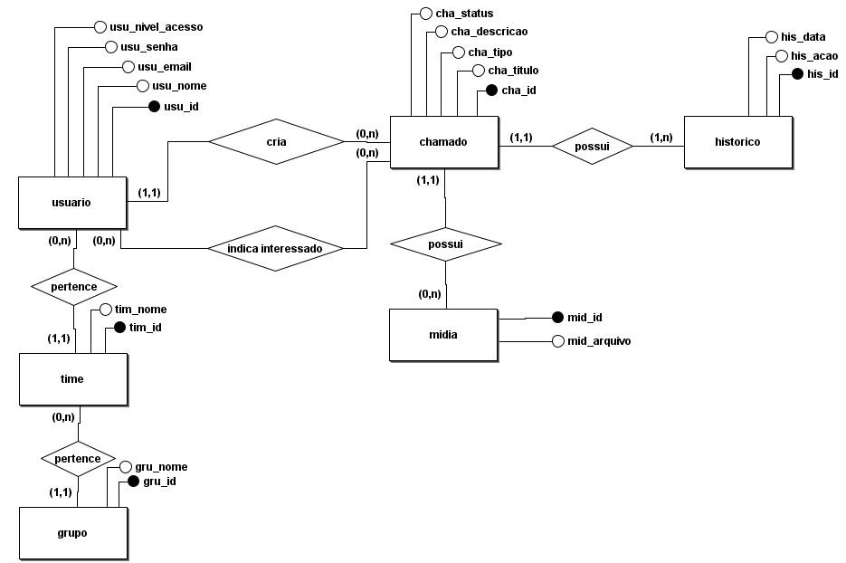

## 4.2. Modelo Lógico

